Trường THPT Chuyên TRẦN ĐẠI NGHĨA ĐỀ KIỂM TRA HỌC KỲ I – Năm 2013 – 2014
TỔ VẬT LÝ Môn thi: VẬT LÝ KHỐI 11
Thời gian: 45 phút

Câu 1: Nêu bản chất dòng điện trong chất điện phân, chất khí và chất bán dẫn (3 điểm).
Câu 2: Hiện tượng nhiệt điện và hiện tượng siêu dẫn là gì? (1 điểm).
Câu 3: Phát biểu và viết công thức của định luật Jun – Lenxơ? (1 điểm).
Câu 4: cho mạch điện như hình 1, trong đó có bộ nguồn gồm n pin giống nhau, mỗi pin có
₀= 1,5 V và r_{o} = 0.5 mắc nối tiếp nhau.
Đ₁ (1 ,2V – 0,72 w), Đ₂ ( 1,2V – 0,48 w). Các điện trở R₁ =9, R₂=4, R_{B} là điện trở bình điện phân chứa dung dịch AgNO3 có dương cực bằng Ag. Biết các đèn sáng bình thường. Tính:
- R_{B} và khối lượng Ag giải phóng ở catod của bình điện phân trong thời gian 1 giờ 4 phút (1 điểm).
- Số pin trong bộ nguồn (1 điểm).
- U_{MB} (1 điểm).

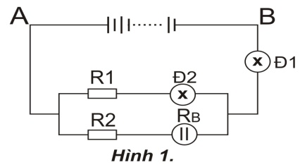
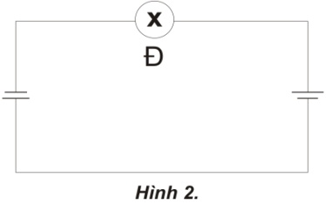

1 2

Câu 5: Cho mạch điện như hình 2. Trong đó nguồn điện ₁= 12V và ₂ biết r₁= r₂ = 0,
Đ(36V – 18w). ₂ phải có giá trị bao nhiêu để đèn sáng bình thường (1 điểm).
Câu 6: Cho mạch điện như hình 3. Trong đó nguồn điện = 11V, r = 1,1 , R = 0,1 . Điện trở R_{x} phải có giá trị bao nhiêu để công suất tiêu thụ ở mạch ngoài là lớn nhất? Tìm công suất lớn nhất đó (1 điểm).
Câu 7: Cho mạch điện như hình 4. Trong đó nguồn điện ₁ = 12V, r₁ = 1 ₂ = 6V, r₂ = 1 ,
R₁ = 2, R₂ = 3, tụ điện C = 5F. Lúc đầu khóa K mở sau đó được đóng lại. Tính :
- Công suất tỏa nhiệt trên toàn mạch khi K đóng (1 điểm).
- Điện lượng dịch chuyển qua ₂ khi K đóng (1 điểm).
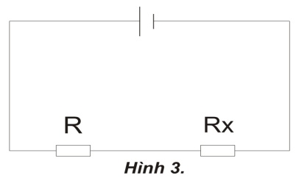
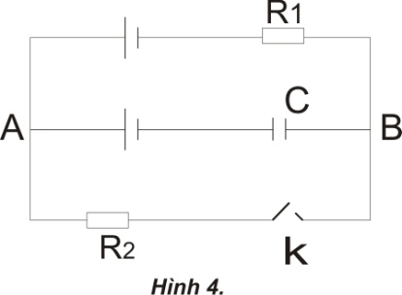
,r

- Chú ý: + các lớp 11CT₁, 11CT₂, 11CH làm từ câu 1 đến câu 4 và 7
+ các lớp 11CA₁, 11CA_{2,} 11CA₃, 11CV làm từ câu 1 đến câu 6
------Hết------

